

**МИНОБРНАУКИ РОССИИ**

**федеральное государственное бюджетное образовательное учреждение**

**высшего образования**

**«Московский государственный технологический университет «СТАНКИН»**

**(ФГБОУ ВО МГТУ «СТАНКИН»)**



**Институт** **Кафедра**

информационных технологий информационных систем

**Отчет по лабораторной работе №2**

по дисциплине «**Интеллектуальные и экспертные системы**»

на тему: «Введение в Google Colab. Архитектура глубоких нейронных сетей»

**Студент __________________ Музафаров К. Р.**

группа ИДБ–21–06 подпись

**Преподаватель __________________** **Перепелкина Ю. В.**

подпись

**Москва 2023 г.**

Оглавление

Введение 3

Практическая часть 3

Заключение 5

Список дополнительных источников 6

# **Введение**

**Цель работы:** изучение топологии, структуры и принципов работы глубоких нейронных сетей на базе платформы Google Collab, механизма обработки данных на языке Python, приобрести практические навыки создания, отладки и выполнения кода Google Collab.

# **Практическая часть**

Реализовать подобный алгоритм для распознавания собственных изображений цифр (цифру брать по следующему принципу: остаток от деления даты своего рождения на 10). Фото, по которому происходит предсказание представлено на рис. 1. Результат предсказания представлен на рис. 2.

**Листинг кода:**

# Импорт необходимых библиотек

import tensorflow as tf

from tensorflow.keras import layers, models

from tensorflow.keras.datasets import mnist

from tensorflow.keras.utils import to_categorical

from PIL import Image

import numpy as np

import matplotlib.pyplot as plt

# Загрузка данных MNIST

(train_images, train_labels), (test_images, test_labels) = mnist.load_data()

# Предобработка данных

train_images = train_images.reshape((60000, 28, 28, 1)).astype('float32') / 255

test_images = test_images.reshape((10000, 28, 28, 1)).astype('float32') / 255

train_labels = to_categorical(train_labels)

test_labels = to_categorical(test_labels)

# Создание модели нейронной сети

model = models.Sequential()

model.add(layers.Conv2D(32, (3, 3), activation='relu', input_shape=(28, 28, 1)))

model.add(layers.MaxPooling2D((2, 2)))

model.add(layers.Conv2D(64, (3, 3), activation='relu'))

model.add(layers.MaxPooling2D((2, 2)))

model.add(layers.Conv2D(64, (3, 3), activation='relu'))

model.add(layers.Flatten())

model.add(layers.Dense(64, activation='relu'))

model.add(layers.Dense(10, activation='softmax'))

# Компиляция модели

model.compile(optimizer='adam',

loss='categorical_crossentropy',

metrics=['accuracy'])

# Обучение модели

model.fit(train_images, train_labels, epochs=5, batch_size=64, validation_data=(test_images, test_labels))

# Загрузка и предобработка тестового изображения

file_data = Image.open('test.png')

file_data = file_data.convert('L')

test_img = np.array(file_data.resize((28, 28))) # Изменяем размер изображения до 28x28

test_img = test_img.reshape((1, 28, 28, 1)).astype('float32') / 255

# Распознавание рукописного числа

prediction = model.predict(test_img)

predicted_label = np.argmax(prediction)

# Вывод результата

print(f'Predicted label: {predicted_label}')



Рис. 1 Число для предсказания

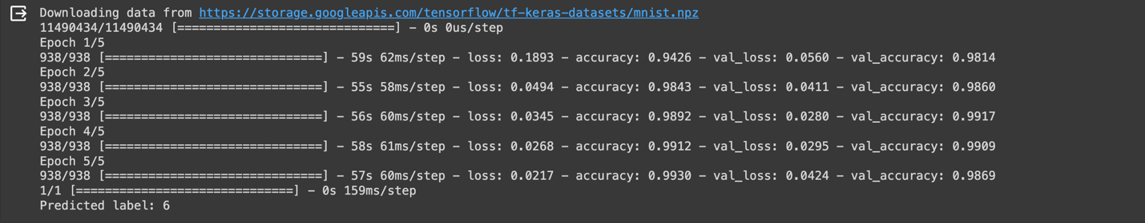

Рис. 2 Результат предсказания.

# **Заключение**

Были изучены топологии, структуры и принципов работы глубоких нейронных сетей на базе платформы Google Collab, механизма обработки данных на языке Python, получены практические навыки создания, отладки и выполнения кода Google Collab.

# **Список дополнительных источников**

1. Лысачев М. Н. Искусственный интеллект. Анализ, тренды, мировой опыт / М. Н. Лысачев, А. Н. Прохоров; научный редактор Д. А. Ларионов. – Корпоративное издание. – Москва; Белгород: КОНСТАНТА-принт, 2023. – 460 с. : ил., табл. ISBN 978-5-6048180-7-7, Электронное издание (ссылка на Яндекс-диск <https://disk.yandex.ru/i/d-ky8jRcWqHR6g>).
2. Рындина С. В. Базовые возможности языка Python для анализа данных: учеб.-метод. пособие / С. В. Рындина. – Пенза : Изд-во ПГУ, 2022. – 72 с. (ссылка на Яндекс-диск https://disk.yandex.ru/i/kCmRFIxp3oXwCQ)